Часть 2.
(спасти воинов!).

В это время ТибиТибиПауэр и ЧибиМун ухаживали за воинами.
- Может, найдём комнату, где можно их положить? – спросила ЧибиМун.
- Это может быть опасным, - таинственно сказала ТибиТибиПауэр.
Вдруг откуда-то сверху появилось розовое облако, которое крутилось спиралью.
- Смотри, это же Вишнёвый Путь! Кто-то идёт к нам из будущего, - обрадовалась ЧибиМун.
С облака спустились женщина, мужчина с белыми длинными волосами и девочка, похожая на ТибиТиби, но с серыми волосами.
- Луна, Артемис, Диана! Как я рада, что вы вернулись! – кинулась к ним ЧибиМун.
ТибиТиби подошла к ним.
- А почему вы люди, а не кошки? – спросила она.
- Королева разрешила нам менять облик по своему желанию, - ответила Диана.
- Королева послала нас, чтобы защитить Макото, Сецуну и Мичиру, - сказала Луна.
- Их тела может забрать Мистресс Найн, а потом шантажировать нас, - добавил Артемис.
Луна подошла к Макото.
- Нужно перенести их к Мамору, - сказала она.
- Но отсюда нет выхода! – возразила ЧибиМун.
- Тогда используем Звёздную Телепортацию, - сказал Артемис.
ТибиТиби вздохнула. ЧибиМун взяла её за руку.
- Звездная Телепортация!
И воины исчезли вместе с ранеными. Луна, Артемис и Диана стали кошками.
- Нужно искать Усаги и остальных! – сказала Луна и побежала в коридор.
Артемис и Диана побежали за ней. Наконец, они добрались до обгоревшей двери.
- Они наверняка в этом зале! – сказал Артемис.
Ювента смеялась над воинами.
- Вы думаете, что сможете уничтожить меня своими атаками? – злорадствовала она.
- Но и тебе нас не уничтожить! – сказала Уранус.
Ювента засмеялась ещё громче.
- Ты и вправду в этом уверена? – сказала она.
Ювента щёлкнула пальцами, и из-под пола вылез огромный стеклянный шар, внутри которого оказались все воины.
- Это не просто шар, это Супер –Энерго – Трансформатор! – сказала Ювента.
- Тебе не уничтожить нас! – злобно сказала СейлорЦелительница.
- Правда? Посмотрим, как ты запоёшь, когда шар разрушит твоё тело и высосет всю энергию! – сказала Ювента.
СейлорМун бессильно опустилась на колени.
- Всё кончено. Это наша последняя битва! – сказала она.
Венера посмотрела на дверь.
- Смотрите, это же Луна, Диана и Артемис! – обрадовалась она.
Артемис тоже заметил её.
- Минако! – подбежал он к ней.
- Тише! Вас может заметить Ювента! – шёпотом сказала СтарПауэр.
- Откуда ты нас знаешь? – спросила у неё Диана.
- Если вас знает Урания, то знаю и я! – сказала СтарПауэр.
Ювента обернулась.
- Что вы там расшумелись! – сердито сказала она.
- Спрячьтесь за шар! – тихо сказала СейлорТворительница кошкам.
Кошки мигом шмыгнули за шар.
- Мне с вами некогда возиться! Я приду, чтобы забрать шар с вашей энергией, - сказала Ювента и исчезла, синим лучом.
СтарПауэр обрадовалась.
- У нас появился шанс освободиться! – сказала она.
- И чем ты собираешься разбить шар? – недоверчиво спросила СейлорВоительница.
СтарПауэр хитро взглянула на неё и подошла к Сатурну.
- Ну-ка дай мне свой жезл! – попросила она.
Сатурн протянула ей свою «Косу Смерти». СтарПауэр вытянула руку, и в ней появился бордовый шар.
- Сан, нам придётся использовать все оставшиеся тёмные силы, - сказала она.
Сан положила руки на шар.
- Тёмная Сила! Изыйди! – сказали они.
Шар начал светиться. Вдруг Сан упала.
- Видимо, это была её последняя энергия! – с сожалением сказала Сатурн.
СейлорМун кинулась к СейлорСан.
- Что нам теперь делать? – заплакала она.
- Нужно поскорей выбираться отсюда, - сказала СейлорМеркури.
СтарПауэр нацелила жезл Сатурна на шар.
- Покажи мне свою энергию! – сказала она, оттолкнув шар.
Шар пробил стенку большого шара, и разряды тока обрушились на воинов.
- Что ты наделала! – закричала Венера.
Как вдруг большой шар треснул и рассыпался на мелкие осколки.
- Нужно положить Сан на кресло, - сказала Марс, указывая на старые кресла, стоявшие неподалёку.
СейлорЦелительница взяла Сан на руки и осторожно положила на кресло. Вдруг перед самым её носом промелькнул синий луч.
- Это Ювента! – закричала СтарПауэр.
Из луча, наконец, появилась сама Ювента.
- Вы всё-таки смогли сбежать! – сказала она.
- А ты говорила, что сможешь убить нас! – ехидно сказала Уранус.
Ювента сжала кулаки.
- Не дерзи мне, жалкая Сейлор! – закричала она.
- Да мы по сравнению с тобой боги! – напирала Уранус.
Ювента замахнулась на неё.
- Ты не посмеешь меня ударить, потому что боишься ответного порыва, - Уранус посмотрела ей прямо в глаза.
Ювента закрыла глаза рукой.
- Не смотри так на меня!
- Ты боишься ответного порыва, - настойчиво повторила Уранус.
Ювента щёлкнула пальцем, и сёстры оказались здесь.
- Займитесь ими! – приказала она.
Сёстры взяли свои сферы.
- Мы очень долго ждали этого! – сказала Ника.
- Но зато вы не ждали своей смерти! – вышла к ним на встречу Марс.
- Ваши сферы имеют гораздо больше энергии, чем у людей. Кстати, энергия твоей сферы нам очень поможет. Я притяну осколок Туманной Галактики прямо сейчас, перед вашей смертью, - сказала Ювента, показав на Сейю.
Сфера у каждой сестры засветилась индивидуальным светом, принадлежащим каждой сестре.
- Супер - Шок! – сказали они, направив на воинов сферы.
Воины пригнулись, но СейлорМун не успела. Шок пронзил её насквозь, и она упала.
- Розовый Путь! В бой!
Над СейлорМун стояли ЧибиМун и ТибиТибиПауэр.
- Мы защитим СейлорМун! – ТибиТиби была очень зла.
От её атаки упала Ирида.
- Я умираю… - прохрипела та и исчезла.
- Крылатая Любовь! Помоги!
От атаки ЧибиМун на землю повалилась Мойра.
- Не считайте, что возраст имеет значение! – гордо сказала ЧибиМун.
Но неожиданно Мойра встала.
- Энергетическое копьё! – закричала она, запуская копьё в воинов.
Копьё попало в грудь Диане. Она вздохнула и упала, но уже девочкой. Луна подбежала к ней и заплакала. Как только она прикоснулась к Диане, то стала человеком.
- Диана, дочка, вставай! – тормошила она её.
Тело Дианы похолодело. Мойра показала Луне свою сферу.
- Видишь, её энергия здесь. Без неё твоя дочь лишь мёртвое тело, - засмеялась она.
Сердце Луны наполнилось злостью, её глаза заблестели злым блеском.
- Я отомщу тебе за дочь! – Луна кинулась к Мойре и вцепилась ей в горло мёртвой хваткой.
Мойра захрипела. Из её шеи полилась густая кровь.
- Умри! – Луна сжала руки ещё крепче.
- Луна, не делай этого! – кинулась к ней Сатурн.
Но Луна сжимала руки ещё крепче, пока Мойра не упала на пол мёртвым грузом. Кровь обильно стекала с её шеи.
- Убив Мойру, ты всё равно не вернёшь дочь. Пока я жива, - Рея подняла с пола сферу Мойры.
Луна, опустившись на колени, смотрела на свои руки и плакала.
- Что я наделала!
ЧибиМун пыталась растормошить СейлорМун.
- Очнись, ты нужна нам! – горячие капли упали на щёку СейлорМун.
Но сёстры снова готовили сферы.
- Магический шок – копьё!
Шок направился прямо на ЧибиМун. Мейкер хотела прикрыть её, но не успела: молния пронзила ЧибиМун в спину насквозь. Лицо ЧибиМун исказилось от резкой боли.
- Что… - она, не успев договорить, упала прямо на бездыханное тело СейлорМун.
ТибиТиби сжала кулаки.
- Обширный Путь! В бой!
Новая атака поразила Ювенту. Та охнула и упала на руки к Эринии.
- Она её, кажется, убила, - взволнованным голосом сказала СтарХейлер.
- Нет. Ювента умрёт не такой смертью. Предводительницам Тёмной Звезды уготована страшная и мучительная смерть, - сказала СтарПауэр.
Вдруг сфера Сейи выскользнула из рук Ювенты и попала в энергетический магнит. Зал пронзили молнии.
- Это новая сила! – сёстры заворожено смотрели на свои сферы.
СтарПауэр взяла жезл Исцеления.
- Исцеление Луны! Дай мне силу!
- Зачем ты перевоплотилась! – взвыла Уранус.
СуперСтарПауэр подняла вверх свой Супер-жезл.
- Звёздное Копьё! В бой!
Конец жезла заострился, и СуперСтарПауэр запустила им в сестёр. Копьё пронзило сразу всех. Сёстры застонали и начали исчезать.
- Дурочка, ты убила собственных сестёр! – завизжали они.
Сёстры исчезли, но Ювента осталась лежать на полу.
- О, нет! Она жива! – завопила Венера.
Как вдруг Ювента начала открывать глаза. Когда её глаза стали прежнего пронизывающе-синего цвета, она встала.
- Shock V! Make up!
СейлорВи сняла свою маску.
- Звёздная Маска! Рассыпь земную пыль!
Ювента закрылась рукой от осколков.
- Никакая сила вам не поможет! – Ювента усмехнулась.
Глаза Уранус засияли, словно она вспомнила что-то.
- Радужный Кристалл! Мы должны собрать Радужный Кристалл! – сказала она.
Воины стояли в недоумении.
- Снимайте броши! – Уранус принялась отдирать свою брошь от матроски.
Каждый воин снял брошь и положил её на ладони.
- СтарПауэр, только ты можешь собрать кристалл! – сказала ТибиТибиПауэр.
- Радужный Кристалл! Дай нам силу!
От брошей полился свет. Этот удивительный свет поднял СейлорМун и ЧибиМун. Свет распространился на всю комнату. Ювента закрыла глаза рукавом.
- Что это за свет! Уберите свет!
Пол под ногами задрожал. Потолок начал рушиться на головы воинов.
- Забирайте девочек! Бежим! – Файтер побежала к выходу.
Мейкер взяла на руки СейлорМун. Уранус – СейлорСан, а Хейлер – ЧибиМун. Остальные побежали на выход. Как только они скрылись за дверью, Ювента засмеялась.
- Это ещё не конец, Сейлоры! Берегитесь моей страшной мести! – и Ювента исчезла, синим лучом.
Когда воины выбежали из комнаты, то перед ними оказалась стена из отрицательной энергии.
- Нужно разбить стену, а иначе мы погибнем под обломками! – Уранус ринулась к стене.
- Снимайте броши с Чиби и СейлорМун! Серебряный кристалл разверзнет стену! – СтарПауэр кинулась снимать с ЧибиМун брошь.
Стена разверзлась от положительной энергии, и воины вышли к двери. К счастью, она была не заперта. Отворив дверь, воины вышли на свежий воздух. Стоило им только отойти на пару шагов, как позади них раздался страшный шум: дом начал оседать, словно бумажный. Из-под развалов раздался крик.
- Кто-то остался под завалом! – кинулась на помощь Венера.
- Не нужно спасать врага! – Уранус больно схватила её за плечо.
Вдруг под ноги к СтарПауэр выкатился шар справедливости и правосудия Фемиды.
- О, нет! Фемида погибает! – СтарПауэр побежала к завалу.
Она стала раскидывать бетонные плиты.
- Фемида, отзовись! Ты жива? – на её глазах появились слёзы.
Луна решила помочь ей.
- Ну что вы стоите! Разве не видите, что её сестра погибает? – сказала она и побежала к СтарПауэр на помощь.
- Луна права. Фемида – самая добрая из оставшихся сестёр, - сказала Марс и тоже побежала за Луной.
Остальные побежали за ними. Уранус сложила руки на груди и фыркнула. Наконец, с помощью воинов, СтарПауэр подняла Фемиду на воздух.
- Фемида, ты жива? – взволнованно спросила СтарПауэр.
Фемида что-то сказала хриплым голосом.
- Зачем ты шла на выход? Ведь ты могла переместиться при помощи своей силы? – СтарПауэр погладила её по щеке.
Фемида протянула сферу, которую держала в руке.
- Она хотела отдать нам её. Но зачем? – сказала ТибиТиби.
- Это вся энергия, которую забрала у вас и остальных воинов Ювента, - прохрипела Фемида.
- Спасибо тебе. Ты спасла наших воинов, - сказала Венера.
Лицо Фемиды содрогнулось от пронзающей её боли. Она взяла руку СтарПауэр и приложила к сердцу.
- Прощай, сестра… - Фемида закрыла глаза, и её тело уже больше не двигалось.
СтарПауэр зарыдала, обняв мёртвое тело Фемиды.
- Не плачь, она ещё вернётся, - погладила её по плечу СтарФайтер.
- Нет. Она больше не вернётся, потому что лишь она одна была на Тёмной звезде человеком, - и СтарПауэр зарыдала ещё сильнее.
Венера вынула из её рук сферу.
- Зато мы вернём энергию нашим друзьям, - сказала она.
Уранус подняла с земли шар справедливости и правосудия и подошла к СтарПауэр.
- Твоей сестры больше нет, но здесь осталась её душа, - и Уранус протянула ей шар.
- Спасибо, - сказала СтарПауэр и вытерла слёзы.
Венера подошла к СейлорМун, которая лежала на скамейке. Она вложила ей в руки сферу, и та засветилась. Через несколько секунд СейлорМун открыла глаза.
- Ты в порядке? – спросила Венера.
СейлорМун кивнула. Венера подошла к ЧибиМун и сделала то же самое. Когда ЧибиМун открыла глаза и увидела перед собой СейлорМун, то кинулась к ней на шею.
- Я думала, что ты погибла, - прошептала она.
Вскоре открыла глаза и СейлорСан.
- Непобедимые воины снова вместе! – обрадовалась Меркури.
- Нужно торопиться к Мамору, чтобы оживить девочек! – сказала Уранус.
- А как же Диана? – спросил Артемис.
Вдруг позади него раздался смешок. Артемис оглянулся и увидел свою дочь.
- Диана, как ты? – обнял он её.
- Если бы не Сатурн, то ей бы несдобровать! – ответила Луна.
Сатурн скромно отвернулась. Когда девочки прибыли к Мамору, то он страшно удивился.
- Луна, Артемис и Диана? На Земле? Люди? – удивлённо спрашивал он.
- Серенити разрешила нам принимать любой облик, - сказала Диана.
- Но в доме Усаги – мы только кошки! – добавила Диана.
Мамору проводил девочек в комнату, где лежали очень бледные Сецуна, Макото и Мичиру.
- Они уже на последнем издыхании, - сказал Мамору.
Хикари вложила Мичиру в руки сферу. Лицо Мичиру зарумянилось, и она открыла глаза.
- Почему я у Мамору? Что случилось? – спросила она.
- Потом всё расскажем, Мичи, - погладила её по щеке Харука.
Вскоре очнулись и Мако с Сецуной. А через несколько дней все встретились в кафе у Юназуки.
- А что же нам делать с этой сферой? – спросил Сейя.
- Пока она будет в часовне у Рей и Хикари, - сказала Минако.
Хикари прижалась к Сейе.
- Кстати, как там поживают наши уважаемые кошки? – поинтересовался Ятен.
- Они снова живут у меня дома, - рассказала Усаги.
Они ещё долго о чём-то разговаривали, довольные тем, что победили Тёмную Звезду. А, может, это не так?
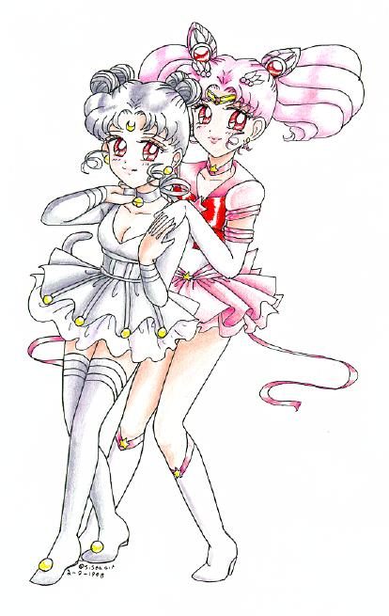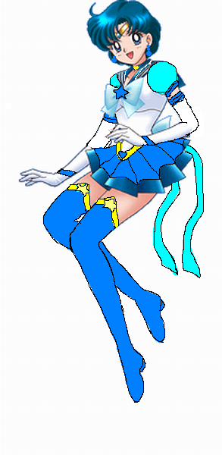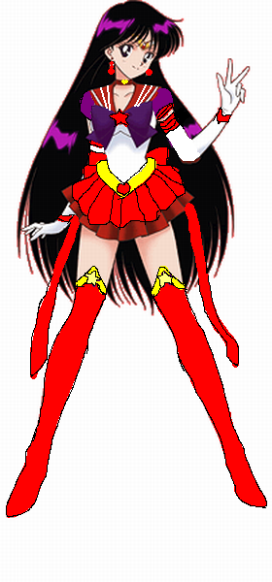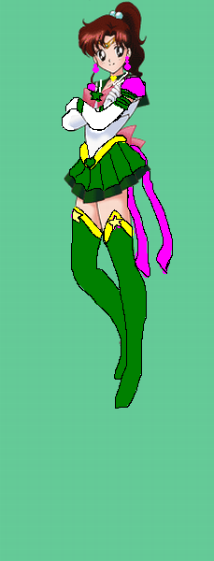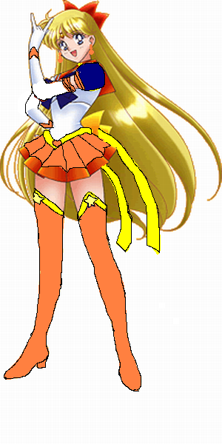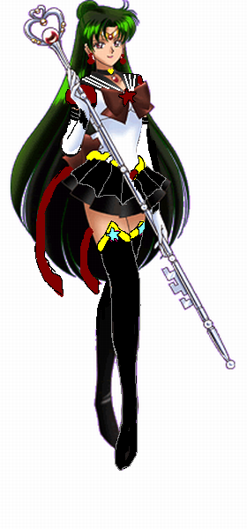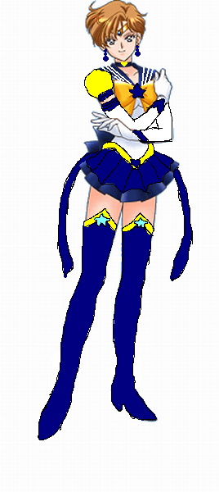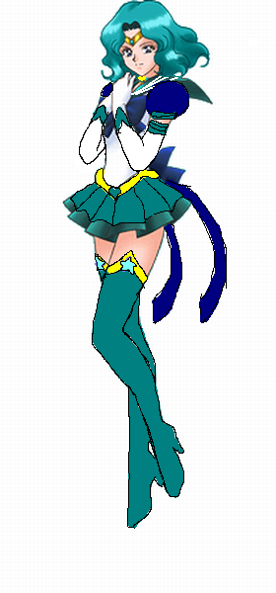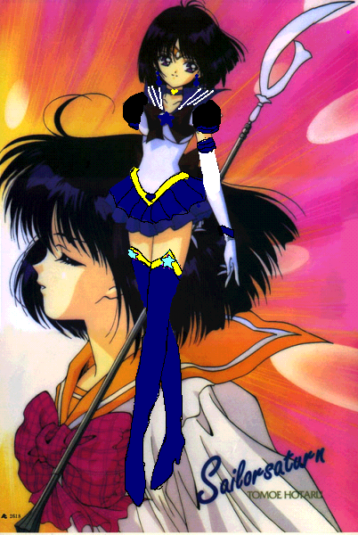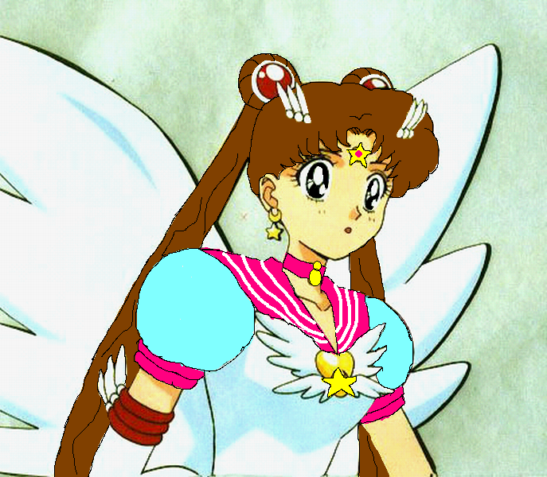
Диана и Вечная ЧибиМун
Вечные Меркури и Марс

